Приложение № 1

к постановлению мэра Братского района

от 13.04.2023 № 281

СХЕМА РАСПОЛОЖЕНИЯ ГРАНИЦ

ПУБЛИЧНОГО СЕРВИТУТА
Публичный сервитут для строительства и эксплуатации объекта электросетевого хозяйства "КЛ-10кВ
от ПС-35/10 "Харанжино " до опоры ЛЭП- «Харанжино» , ЛЭП-«Химлесхоз»
(наименование объекта местоположение границ, которого описано (далее - объект)

Раздел 1
Сведения об объекте
№ п/п | Характеристики объекта | Описание характеристик
1 | 2 | 3
1 | Местоположение объекта | Российская Федерация, Иркутская область, р-н Братский, п Харанжино
2 | Площадь объекта ± величина погрешности определения площади (P ± Дельта P) | 235кв.м. ± 5кв.м.
3 | Иные характеристики объекта | Публичный сервитут для использования земель и земельных участков в целях строительства и эксплуатации объекта электросетевого хозяйства " Сооружение КЛ-10 кВ от ПС-35/10 «Харанжино» до опор ЛЭП-«Харанжино», ЛЭП-«Химлесхоз». Обладатель публичного сервитута: Акционерное общество "Братская электросетевая компания"ИНН 3235002178, ОГРН 1093804002544. Срок публичного сервитута 10 лет.

Раздел 2
Сведения о местоположении границ объекта
1. Система координат МСК-38, зона 3
2. Сведения о характерных точках границ объекта
Обозначе ние характер ных точек границ | Координаты,м |  | Метод определения координат характерной точки | Средняя квадратичес кая погрешность положения характерной точки (Mt), м | Описание обозначения точки на местности (при наличии)
 | X | Y
1 | 2 | 3 | 4 | 5 | 6
1 | 731873.95 | 3177858.30 | Метод спутниковых геодезических измерений (определений) | 0.10 | -
2 | 731875.27 | 3177862.21 | Метод спутниковых геодезических измерений (определений) | 0.10 | -
3 | 731878.04 | 3177867.03 | Метод спутниковых геодезических измерений (определений) | 0.10 | -
4 | 731887.72 | 3177892.60 | Метод спутниковых геодезических измерений (определений) | 0.10 | -
5 | 731875.72 | 3177895.14 | Метод спутниковых геодезических измерений (определений) | 0.10 | -
6 | 731873.14 | 3177892.53 | Метод спутниковых геодезических измерений (определений) | 0.10 | -
7 | 731873.62 | 3177892.05 | Метод спутниковых геодезических измерений (определений) | 0.10 | -
8 | 731874.62 | 3177891.60 | Метод спутниковых геодезических измерений (определений) | 0.10 | -
9 | 731874.84 | 3177892.14 | Метод спутниковых геодезических измерений (определений) | 0.10 | -
10 | 731878.86 | 3177890.39 | Метод спутниковых геодезических измерений (определений) | 0.10 | -
11 | 731882.32 | 3177889.65 | Метод спутниковых геодезических измерений (определений) | 0.10 | -
12 | 731874.95 | 3177870.15 | Метод спутниковых геодезических измерений (определений) | 0.10 | -
13 | 731861.13 | 3177873.34 | Метод спутниковых геодезических измерений (определений) | 0.10 | -
14 | 731857.28 | 3177874.24 | Метод спутниковых геодезических измерений (определений) | 0.10 | -

Сведения о местоположении границ объекта
15 | 731856.37 | 3177870.35 | Метод спутниковых геодезических измерений (определений) | 0.10 | -
16 | 731860.25 | 3177869.43 | Метод спутниковых геодезических измерений (определений) | 0.10 | -
17 | 731872.17 | 3177866.75 | Метод спутниковых геодезических измерений (определений) | 0.10 | -
18 | 731872.73 | 3177867.11 | Метод спутниковых геодезических измерений (определений) | 0.10 | -
19 | 731873.59 | 3177865.77 | Метод спутниковых геодезических измерений (определений) | 0.10 | -
20 | 731872.12 | 3177864.82 | Метод спутниковых геодезических измерений (определений) | 0.10 | -
21 | 731871.65 | 3177864.02 | Метод спутниковых геодезических измерений (определений) | 0.10 | -
22 | 731870.15 | 3177859.54 | Метод спутниковых геодезических измерений (определений) | 0.10 | -
23 | 731871.57 | 3177859.08 | Метод спутниковых геодезических измерений (определений) | 0.10 | -
24 | 731873.59 | 3177863.57 | Метод спутниковых геодезических измерений (определений) | 0.10 | -
25 | 731875.04 | 3177862.92 | Метод спутниковых геодезических измерений (определений) | 0.10 | -
26 | 731873.09 | 3177858.57 | Метод спутниковых геодезических измерений (определений) | 0.10 | -
1 | 731873.95 | 3177858.30 | Метод спутниковых геодезических измерений (определений) | 0.10 | -
27 | 731862.48 | 3177869.55 | Метод спутниковых геодезических измерений (определений) | 0.10 | -
28 | 731863.05 | 3177871.04 | Метод спутниковых геодезических измерений (определений) | 0.10 | -
29 | 731858.15 | 3177872.92 | Метод спутниковых геодезических измерений (определений) | 0.10 | -
30 | 731857.58 | 3177871.43 | Метод спутниковых геодезических измерений (определений) | 0.10 | -
27 | 731862.48 | 3177869.55 | Метод спутниковых геодезических измерений (определений) | 0.10 | -
3. Сведения о характерных точках части (частей) границы объекта
Обозначе ние характер | Координаты,м |  | Метод определения | Средняя квадратичес кая | Г\ -Z

ных  точек  части границы | Сведения о местоположении границ объекта
 | X | Y | координат характерной точки | погрешность положения характерной точки (МЦ, м | Описание обозначения точки на местности (при наличии)
1 | 2 | 3 | 4 | 5 | 6
 | Часть № | -
- | ⁻ | ⁻ | ⁻ | ⁻ | ⁻

Схема расположения границ публичного сервитута Публичный сервитут для строительства и эксплуатации объекта электросетевого хозяйства "КЛ-10кВ от ПС-35/10 "Харанжино" до опоры ЛЭП- "Харанжино"
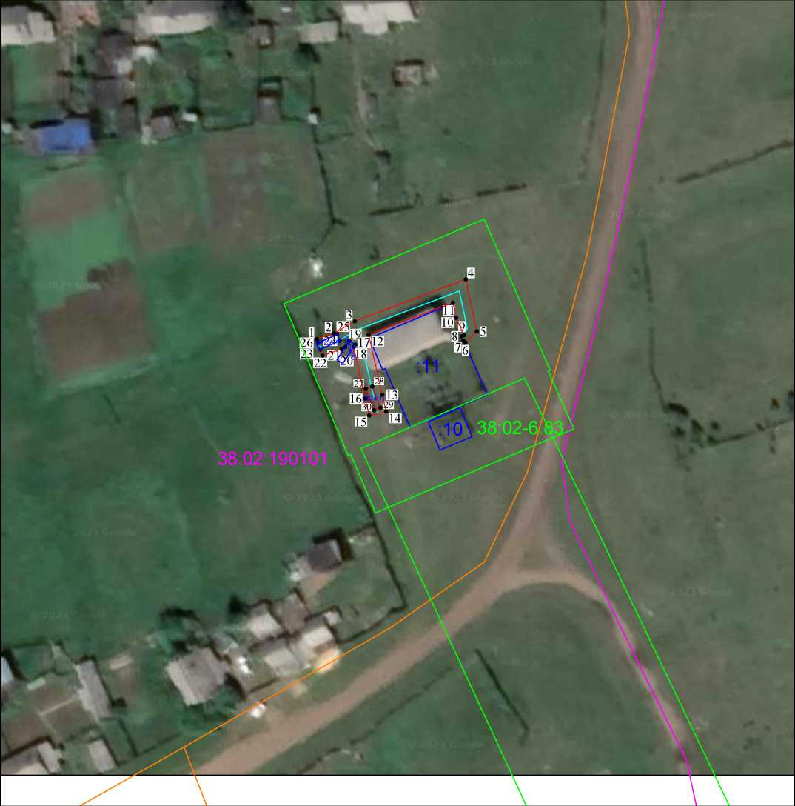
Масштаб 1:1000
Используемые условные знаки и обозначения:
характерная точка границы публичного сервитута и ее наименование
 | граница публичного сервитута
 | местоположение инженерного сооружения граница кадастрового квартала номер кадастрового квартала
38:02:190101
 | существующая граница земельного участка, имеющиеся в ЕГРН сведения о которой достаточны для определения ее на местности
:11 | кадастрововый номер земельного участка граница ЗОУИТ
38:02-6.83 | реестровый номер ЗОУИТ  граница объектов капитального строительства, сведения о которых внесены в ЕГРН
:182 | кадастровый номер объекта капитального строительства

Система координат: МСК-38, зона 3

